Inleiding
In deze leeractiviteit wordt een demonstratieproef beschreven die laat zien hoe een dijk ondermijnd kan worden als er langere tijd hoog water aan een van beide zijden voorkomt. De demonstratie zelf neemt 1 lesuur in beslag. Met een voorbereidende activiteit en discussie achteraf is nog een lesuur gemoeid.

De proef past bij elk vak of domein waarin het thema waterveiligheid wordt behandeld zoals aardrijkskunde, nlt, natuur & maatschappij. Door de onderliggende principes zoals de wet van de communicerende vaten en beweging van vloeistof door druk-hoogteverschillen is deze proef ook van toepassing bij natuurkunde.

Lesopbouw
- Voorbereiding - filmpje YouTube; Hoe zou Nederland eruit zien zonder dijken?
https://www.youtube.com/watch?v=FjoACGQNxWc
(4.51 min)
- filmpje YouTube; Kunnen dijken stuk? (over faalmechanismen van dijken waaronder piping) https://www.youtube.com/watch?v=qWmH0JndmVo
(4.59 min)
- filmpje YouTube; Faalmechanisme van een dijk 7: Piping (Unie van waterschappen) https://www.youtube.com/watch?v=ijab2Cw2Bgs (48 sec)
- filmpje YouTube; Wat is piping en hoe ziet dit eruit bij een
dijk? Waarin de drie bovenstaande onderdelen samen worden genoemd https://youtu.be/wNfW0rhhzkU (16.53 min)

Het eerste filmpje laat leerlingen zien dat Nederland van oudsher een delta is die door duinen en dijken beschermd wordt om er met 17 miljoen mensen te kunnen wonen en werken. Het laat ook de bedreigingen zien die er al van oudsher zijn en de nieuwste die op ons afkomen door klimaatverandering. Aansluitend wordt in het tweede filmpje ingezoomd op de kwetsbaarheid van dijken. Het derde filmpje laat kort maar helder zien wat piping is. Afhankelijk van de tijd kunnen filmpje 1 en ook 2 worden weggelaten in de les en als huiswerk worden bekeken. In het vierde filmpje worden maatregelen ter voorkoming van ‘piping’ genoemd die in de nabespreking gebruikt kunnen worden.
Aan de hand van de informatie bij ‘Wist je dat’ (zie eind van dit document) kan de docent vragen stellen aan de leerlingen als verwerking van de filmpjes. De genoemde weetjes zijn een voorbeeld.

- Introductie Presentatie van het onderwerp piping door docent.
Leerlingen noteren de definities van de begrippen kwel, wel, faalmechanisme, intredepunt, kwelweglengte en pipe. Deze begrippen worden daarna klassikaal besproken:
- Kwel(water) is grondwater dat onder druk aan de oppervlakte uit de bodem komt.
- Wel of bron is een plaats in de grond waar water uit omhoog komt.
- Faalmechanisme, processen in een dijk of andere waterkering die leiden tot het bezwijken van de dijk.
- Intredepunt is het dichtst bij de dijk gelegen punt waar de watervoerende zandlaag in direct contact met het hoge buitenwater staat.
- Kwelweglengte, de lengte van de weg die het kwelwater af moet leggen tussen het intredepunt aan de buitenkant van de dijk en uittredepunt aan de binnenkant..
- Pipe, kanaaltje onder een dijk tussen binnen- en buitenkant van de dijk op de grens van afsluitende deklaag en watervoerende onderlaag, ontstaan aan de binnenkant van de dijk doordat water zand meevoert en het kanaaltje verder uitslijt.

- Uitvoering Het model (zie beschrijving blz. 3) met alleen zand wordt in de
klas gezet en na een korte toelichting van de docent nagetekend door de leerlingen.
De docent geeft aan waar de kleurstof in de modelopstelling wordt toegevoegd. Leerlingen nemen) dit over in hun tekening en ze voorspellen hoe het gekleurde water vanuit de injectiepunten zal gaan bewegen in het model; ze geven dit traject met een kleur aan in hun tekening.
Docent voegt het water toe aan de opstelling en injecteert de
kleurstof (kies een contrasterende kleur, ook de inkt uit een markeerstift werkt goed).
De leerlingen zetten de wekker op het gekozen tijdsinterval (dat is door de TOA is vastgesteld bij het testen van het model.
Telkens als een tijdsinterval is verstreken, noteren de leerlingen de plaats van het gekleurde water in hun tekening op het werkblad en noteren ze de bijzonderheden in de tabel op dat werkblad.

- Nabespreking Leerlingen benoemen de verschillen tussen de voorspelling en
de resultaten. Samen met de leerlingen wordt naar oplossingen/maatregelen gezocht om piping te voorkomen. Zie ook het einde van filmpje YouTube; Wat is piping en hoe ziet dit eruit bij een dijk? https://youtu.be/wNfW0rhhzkU (bijna 17 minuten)

- Vervolg Facultatief: berekenen snelheid per tijdsinterval

Modelopstelling
Asjen van den Berg, toa bij Greijdanus Zwolle, ging op zoek naar een manier om piping te visualiseren. Hij vond voorbeelden waarin met een smalle glazen bak met zand, water en kleurstof het effect van piping zichtbaar te maken is, zie filmpje You Tube https://www.youtube.com/watch?v=eImtYyuQCZ8 (engels).

Voor het bouwen van het piping-model is nodig:
• een glazen bak van (ca 10 cm breed, 20-30 cm hoog en 20-30cm breed) , waar
een schot van hout of plexiglas met schuine onderkant in wordt geplaatst. Zie afbeelding. Er is hier gekozen om de bak overal even hoog te maken.
• brekerzand, een mengsel van grof en fijnkorrelig zand dat wordt gebruikt om de bak te vullen tot ca 5 cm vanaf de bovenrand.

niveau water rechterdeel
niveau zand

In het midden van de lange zijde van de waterbak wordt het schot (hout of plexiglas, 1 cm dik) gemonteerd met een schuine zijde onderaan en de rechte zijde gelijk met de bovenkant van de bak. Het schot is bevestigd met schroeven aan de achterkant en is door het gebruik van tochtband tussen de wanden en het schot lekvrij. Afbeeldingen van voor-, zij- en achteraanzicht zijn opgenomen in bijlage 1.

In de bak komt een mengsel van grof en fijnkorrelig zand (brekerzand), tot ca 10 cm vanaf de bovenrand. De bak wordt gevuld met water tot net boven de zandlaag. Aan de brede (rechter)zijde wordt vlak bij de glaswand, met een pipet, op drie plaatsen een druppel (voeding)kleurstof aangebracht net onder het zandoppervlak. Dan wordt een van de twee gedeeltes van de bak tot bijna de rand gevuld met water. Zie afbeeldingen bijlage 2.

Om de waterstroming in stand te houden kan (met een grote spuit) water weggezogen worden aan de linkerzijde, en water aangevuld aan de rechterkant. Als de kleurstof weggespoeld is, deze eventueel weer aanvullen.
Het water zal door de waterdruk onder het schot door gaan stromen. Doordat de onderkant van het schot schuin loopt, zal het meeste water vlak langs de glaswand stromen aan de korte kant van het schot. De waterstroom neemt de kleurstof mee en laat de stroomsnelheid ter plaatse zien. Met de waterstroom worden zandkorrels richting de andere kant van de dam meegevoerd. Daardoor zal na verloop van tijd een kanaaltje (pipe) ontstaan dat uitgroeit tot een holte in het zandbed. Dat laat goed zien hoe piping onder een dijk ervoor zorgt dat de (zware) dijk op die plaats kan verzakken en instorten.

Achtergrondinformatie
Context
Hoogteverschillen in de waterstand hebben ook grote invloed op dijken. Wanneer water onder een dijk door gaat bewegen (zogenaamde piping), kan dat leiden tot een dijkdoorbraak. Bij de extreme waterhoogten in de Maas van zomer 2021 werden de dijken extra bewaakt. Waar piping optrad, werden snel zandzakken op de lekkage gezet om verzakken van de dijken te voorkomen.
In deze leeractiviteit wordt het principe van piping gevisualiseerd met behulp van een demonstratiemodel. Leerlingen zien het gekleurde water in het model bewegen en leggen dit individueel vast op een zelfgemaakte schets van het model.

Wat is piping?
Piping is het verschijnsel waarbij holle ruimten onder een dijk of kunstwerk ontstaan ten gevolge van een kwelstroom waarbij gronddeeltjes worden meegevoerd. Piping ontstaat in situaties waar een waterdoorlatende laag wordt afgedicht door een afsluitende laag zoals klei.
Verschillende fasen kunnen worden onderscheiden:
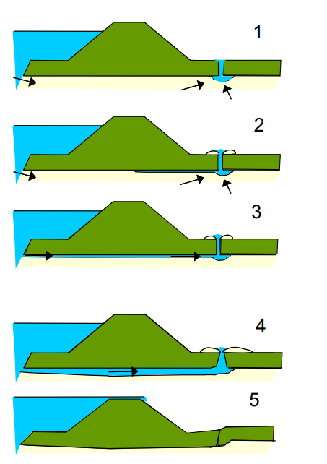
1. Water stroomt tussen de korrels van de waterdoorlatende laag zoals zand onder de dijk door en komt achter de dijk in een wel naar boven. Zo’n wel ontstaat als de afsluitende kleilaag (groen) breekt door de waterdruk van onderop.
2. Het water dat onder de dijk doorstroomt neemt zand mee en zet dit af aan de bovenkant van de wel in een slootbodem of op het maaiveld af. Er ontstaat ruimte onder de dijk, waar water komt te zitten, pipe genoemd. De pipe groeit doordat telkens nieuw zand wordt meegesleurd.
3. Bij een bepaalde lengte van de pipe neemt de erosie progressief toe. De ruimte voor het water wordt groter, dus de stroomsnelheid ook. Dit versnelt het ontstaan van een pipe over de hele breedte van de dijk. Er ontstaat een doorgaande verbinding onder de dijk waardoor water naar het achterland stroomt
4. Er ontstaan holle ruimten onder de dijk die het gewicht van de dijk erboven niet kunnen dragen.
5. Door teveel en te grote holle ruimten zakt de dijk in elkaar en stroomt water over de kruin naar het achterland. Er is sprake van een dijkdoorbraak.

Samengevat, piping kan ontstaan tijdens hoogwatersituaties. Door uitholling van de ondergrond van de dijk, kan de dijk uiteindelijk instorten. Dijkwachten van het waterschap controleren daarom altijd tijdens hoog water of ze wellen (water aan de oppervlakte) zien. In sommige gevallen is het dan nodig om maatregelen te nemen, zoals bijvoorbeeld het vergroten van tegendruk door middel van zandzakken of puin.

Oplossingen
Bij de extreme wateroverlast in het stroomgebied van de Maas in de zomer van 2021is bijzonder goed gelet op veiligheid van dijken. Op diverse plaatsen bleek het nodig de voet van de dijk te verzwaren omdat er water onder de dijk door stroomde. Als een dun straaltje water via het zandbed onder de dijk door sijpelt, neemt dat zand mee en schuurt daarmee een steeds bredere stroom uit. Doordat er zand verdwijnt, wordt de ondergrond van de dijk verzwakt, en kan in korte tijd een dijk op die plek instorten en doorbreken.

Uit proeven blijkt dat piping kan worden voorkomen door het verticaal aanbrengen van een zanddicht geotextiel (https://www.joostdevree.nl/bouwkunde2/jpgp/piping_4_deltares_verticaal_geotextiel_janblinde.pdf) . Het doek van het geotextiel laat dus water door, geen zand, waardoor het doorgroeiproces van de ‘pipe’ gestopt wordt. Er vindt onderzoek plaats naar onder meer de juiste soort geotextiel, om verstoppen van het membraan door kleideeltjes te vermijden en om verstopt geotextiel te regeneren.
(https://www.joostdevree.nl/bouwkunde2/jpgp/piping_4_deltares_verticaal_geotextiel_janblinde.pdf ).
Ook een kleikist (https://www.joostdevree.nl/shtmls/kleikist.shtml) kan piping tegengaan.
Een andere mogelijkheid is waarschijnlijk een aantal grindpalen achter de dijk, als waterontspanners (het vrijkomende water moet wel afgevoerd worden).
Lees ook: De Werkmethode Tegen Piping (TU Delft), zie website NVON www.nvon.nl
Wist je dat:
- Het intredepunt van kwelwater altijd op het grensvlak van een kleilaag (dijk) en zand ligt.
- Piping optreedt in een rivierengebied en vrijwel nooit aan de kust.
Achterliggende reden: Het proces van piping duurt dagen – weken. De relatief kortdurende periode van hoog water tijdens een storm aan de kust (uren) ten opzichte van de relatief lange periode van hoog water in een rivier (dagen)is hier de oorzaak van.
- De wet van communicerende vaten de beweging van water in gang zet en in stand houdt.
- Naast het niveauverschil tussen de buiten- en binnenwaterstand H de afstand, die het water kan afleggen in de zandlaag, (de kwelweglengte L), van invloed is op de mate waarin piping optreedt.
Als de kwelweglengte klein is, komt het water niet tot aan de andere kant van de dijk en vindt er geen piping plaats. Bij een kleine H is L ook klein: er dringt wel wat water in de zandlaag door onder de dijk maar het water komt er niet aan de andere kant uit. Er wordt dus ook nog geen zand meegevoerd en de toestand is nog niet gevaarlijk. Als H groter wordt, zal het water steeds verder de dijk binnendringen want L wordt dan ook groter. Als L bij een bepaalde H groter wordt dan de breedte van de dijk zal er water aan de landkant van de dijk tevoorschijn komen. Dit water kan zand meenemen en er is kans op verzakking en instorting van de dijk.
- Het verband tussen H en L recht evenredig is.
- De kwelweglengte bepaald wordt door de eigenschappen van zand zoals doorlaatbaarheid, korrelgrootte en relatieve dichtheid,
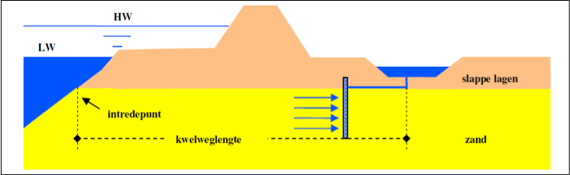
Bijschrift: kwelweglengte L

Bijlage 1 Voor-, zij en achteraanzicht demonstratiemodel
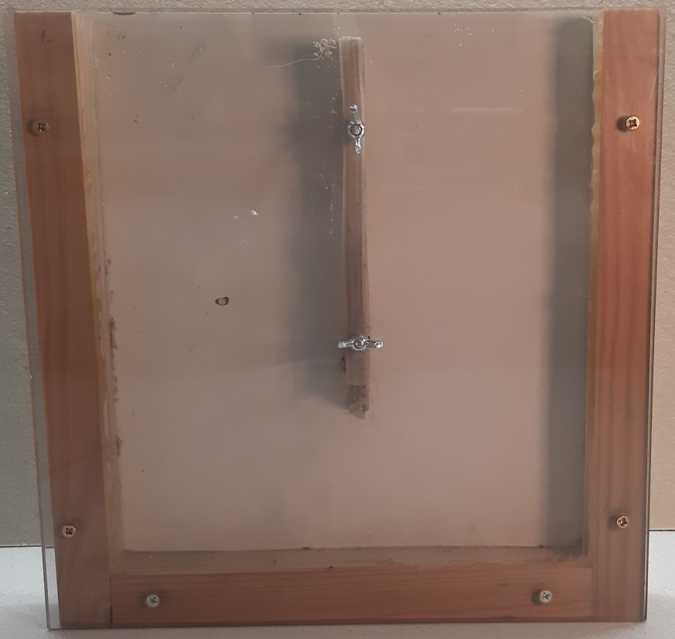 Figuur 1 Vooraanzicht
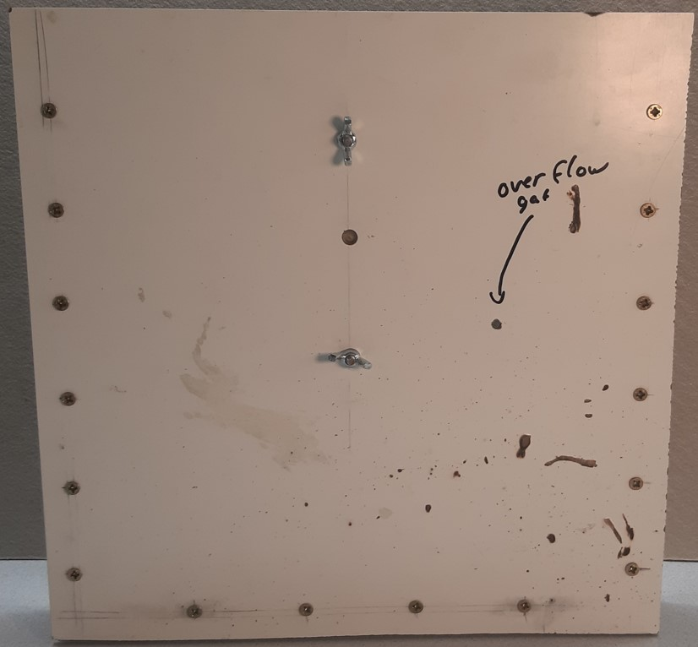
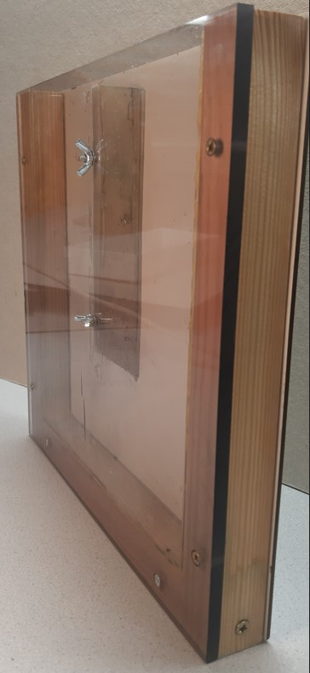
Figuur 2 Zijaanzicht Figuur 3 Achetraanzicht
Bijlage 1 Demonstratiemodel gevuld met zand en water
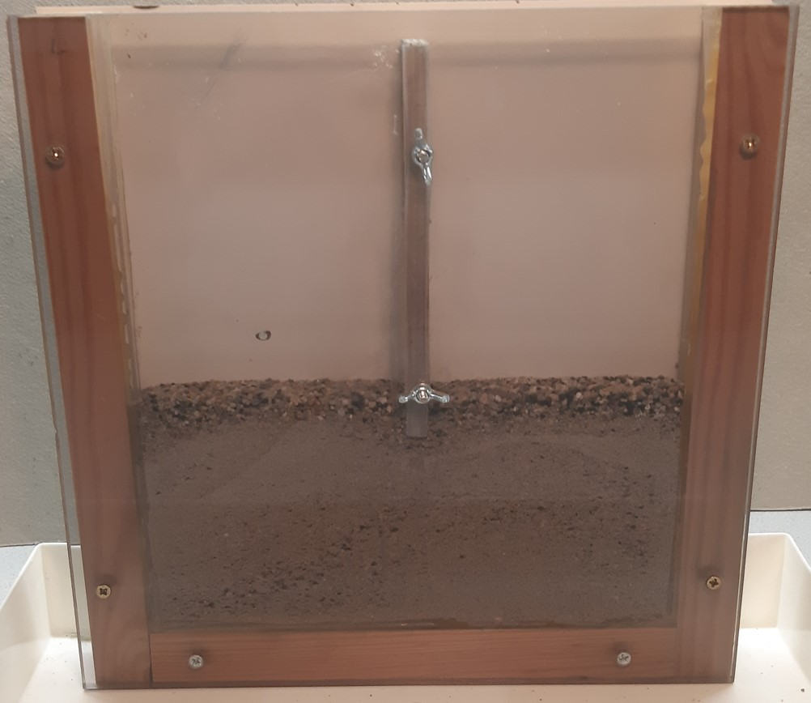
Figuur 4 Demonstratiemodel gevuld met brekerzand
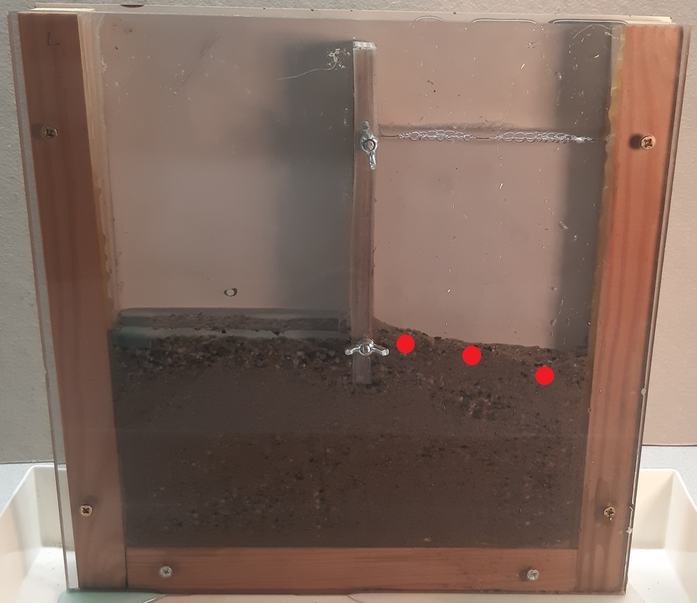
Figuur 5 Demonstratiemodel gevuld met zand en water plus de plekken voor injectie kleurstof.

